附件1

柳州市初中学业水平考试体育
与健康科考试实施意见
（征求意见稿）

根据《中共中央 国务院〈深化新时代教育评价改革总体方案〉的通知》（中发〔2020〕19号）和中共中央办公厅 国务院办公厅《关于全面加强和改进新时代学校体育工作的意见》（中办发〔2020〕36号）精神，为系统推进教育评价改革，强化体育评价，建立日常参与、体质监测和专项运动技能测试相结合的考查机制，引导学生养成良好锻炼习惯和健康生活方式，形成激励学生加强体育锻炼的有效机制，不断完善中考体育测试内容、方式和计分办法，因地制宜组织实施柳州市初中学业水平考试体育与健康科考试（以下简称“体育考试”）工作，结合我市实际情况，制定本实施意见。
一、体育考试的目的和意义
实施体育考试改革，是以习近平新时代中国特色社会主义思想为指导，全面贯彻党的教育方针，坚持社会主义办学方向，以立德树人为根本，以社会主义核心价值观为引领，以服务学生全面发展、增强综合素质为目标，坚持健康第一的教育理念，旨在通过发挥考试的导向作用，引导学生上好体育与健康课，积极参加课外体育锻炼，掌握运动技能，推动青少年文化学习和体育锻炼协调发展，帮助学生在体育锻炼中享受乐趣、增强体质、健全人格、锤炼意志，培养德智体美劳全面发展的社会主义建设者和接班人。
二、体育考试的原则
按照属地原则，柳北区、城中区、鱼峰区、柳南区、柳江区（以下简称市区）体育考试由市教育局统一部署和组织；各县体育考试由县级教育行政部门部署和组织；各级教育行政部门负责统筹协调好区域内体育考试各项具体工作，保障体育考试有序进行，确保安全与稳定，坚决维护体育考试的“公开、公平、公正”。
三、体育考试的内容
（一）2027年起体育考试总分100分，由集中考试和体育素质过程性评价考核两个部分组成，其中集中考试90分，考生在四类中选三类，每类选一个项目参加考试，每项目满分30分，体育素质过程性评价10分，两个部分相加（如有小数，四舍五入保留小数点后两位）即为体育考试总分，计入考生初中学业水平考试总成绩。
（二）集中考试项目评分标准另行印发。
（三）实施对象：从2024年秋季学期入学的新生开始。
（四）考试内容：

体育考试项目及分值构成
项目 |  | 内容 |  | 分值 | 评定/测试  时间
 |  | 男生 | 女生 | 分值 | 评定/测试  时间
过程性评价考核10分 |  | 日常参与 |  | 6分 | 每学年下学期期末上报材料
 |  | 《国家学生体质健康标准》测试 |  | 4分 | 每学年下学期期末上报材料
集中  测试（四类选三类，每类选一个项目参加考试）90分 | 素质一类  （任选一项） | 1000米跑（男） | 800米跑（女） | 30分 | 集中测试时间在九年级第二学期（当年的5月底前完成，包括补考）
集中  测试（四类选三类，每类选一个项目参加考试）90分 | 素质一类  （任选一项） | 50米跑、25米*2往返跑（乡镇选项） |  | 30分 | 集中测试时间在九年级第二学期（当年的5月底前完成，包括补考）
集中  测试（四类选三类，每类选一个项目参加考试）90分 | 素质二类  （任选一项） | 立定跳远 |  | 30分 | 集中测试时间在九年级第二学期（当年的5月底前完成，包括补考）
集中  测试（四类选三类，每类选一个项目参加考试）90分 | 素质二类  （任选一项） | 1分钟跳绳 |  | 30分 | 集中测试时间在九年级第二学期（当年的5月底前完成，包括补考）
集中  测试（四类选三类，每类选一个项目参加考试）90分 | 素质二类  （任选一项） | 助跑摸高（可原地） |  | 30分 | 集中测试时间在九年级第二学期（当年的5月底前完成，包括补考）
集中  测试（四类选三类，每类选一个项目参加考试）90分 | 素质三类  （任选一项） | 原地双手正面投掷实心球 |  | 30分 | 集中测试时间在九年级第二学期（当年的5月底前完成，包括补考）
集中  测试（四类选三类，每类选一个项目参加考试）90分 | 素质三类  （任选一项） | 引体向上（男） | 1分钟仰卧起坐（女） | 30分 | 集中测试时间在九年级第二学期（当年的5月底前完成，包括补考）
集中  测试（四类选三类，每类选一个项目参加考试）90分 | 素质三类  （任选一项） | 双杠臂屈伸（男） | 斜身引体（女） | 30分 | 集中测试时间在九年级第二学期（当年的5月底前完成，包括补考）
集中  测试（四类选三类，每类选一个项目参加考试）90分 | 技能类  （任选一项）  100分 | 足球 |  | 30分 | 集中测试时间在九年级第二学期（当年的5月底前完成，包括补考）
集中  测试（四类选三类，每类选一个项目参加考试）90分 | 技能类  （任选一项）  100分 | 篮球 |  | 30分 | 集中测试时间在九年级第二学期（当年的5月底前完成，包括补考）
集中  测试（四类选三类，每类选一个项目参加考试）90分 | 技能类  （任选一项）  100分 | 排球 |  | 30分 | 集中测试时间在九年级第二学期（当年的5月底前完成，包括补考）
集中  测试（四类选三类，每类选一个项目参加考试）90分 | 技能类  （任选一项）  100分 | 乒乓球 |  | 30分 | 集中测试时间在九年级第二学期（当年的5月底前完成，包括补考）
集中  测试（四类选三类，每类选一个项目参加考试）90分 | 技能类  （任选一项）  100分 | 羽毛球 |  | 30分 | 集中测试时间在九年级第二学期（当年的5月底前完成，包括补考）
集中  测试（四类选三类，每类选一个项目参加考试）90分 | 技能类  （任选一项）  100分 | 网球 |  | 30分 | 集中测试时间在九年级第二学期（当年的5月底前完成，包括补考）
集中  测试（四类选三类，每类选一个项目参加考试）90分 | 技能类  （任选一项）  100分 | 100米游泳（泳姿不限） |  | 30分 | 集中测试时间在九年级第二学期（当年的5月底前完成，包括补考）
总分 |  | 100分
1．集中考试项目（四类选三类）（90分）。
（1）素质一类项目30分（三选一）：1000米跑（男生）/800米跑（女生），50米跑（25米×2往返跑，乡镇选项）。县、城区考生在1000米跑（男生）/800米跑（女生）二个项目中任选一项参加考试；乡镇考生在1000米跑（男生）/800米跑（女生），50米跑（25米×2往返跑，乡镇选项）三个项目中任选一项参加考试。
（2）素质二类项目30分（三选一）：立定跳远、一分钟跳绳、助跑摸高（可原地）。考生在三个项目中任选一项参加考试。
（3）素质三类项目30分（三选一）：原地双手正面投掷实心球、引体向上/双杠臂屈伸（男生）、斜身引体/1分钟仰卧起坐（女生）。考生在三个项目中任选一项参加考试。
（4）技能类项目30分（七选一）：足球、篮球、排球、乒乓球、羽毛球、网球、100米游泳（泳姿不限）。考生在技能类项目中任选一项参加考试。
考生所选三类项目总得分（如有小数，四舍五入保留小数点后两位）即为集中考试成绩。未完成三类项目考试的考生，以实际参加考试项目得分之和计分，因故申请补考的考生以补考成绩计分。
2．体育素质过程性评价考核（10分）。
（1）日常参与（6分）。
①每学年参与体育课、大课间、课后锻炼一小时者按合格、不合格记录，合格得2分，不合格得1分，三年累计最高分6分。
②学年度条件符合免上体育课及体育活动的学生，日常参与成绩该年度记2分。
（2）《国家学生体质健康标准》（4分）
依照考生参加《国家学生体质健康标准》测试成绩等级赋分，分值4分。其中七年级1分，八年级1分，九年级2分。每学年学生上报教育部学生体质健康网的《国家学生体质健康标准》测试成绩按等级计为学年得分，其中七、八年级优秀、良好等级计1分，及格0.5分，不及格0分；九年级优秀、良好等级计2分，及格1.5分，不及格1分（90.0分及以上为优秀，80.0—89.9分为良好，60.0—79.9分为及格，59.9分及以下为不及格）。
因故免予执行《国家学生体质健康标准》的学生，其当年测试成绩等级计为及格等级，无故不执行《国家学生体质健康标准》的学生当年测试成绩计0分。
四、体育考试的实施
（一）集中考试
1．集中考试在市教育局初中学业水平考试和高中阶段招生工作领导小组指导下进行，并组织督导巡查体育考试实施情况。
2．市区考试工作由市招生考试院组织实施。五县考试工作由各县教育局组织实施。考试工作方案报市教育局审核备案后组织实施。
3．原则每个城区（县城）设立1个定点考点，进行集中体育考试，由如需增设考点须上报市教育局同意。定点考点要求有标准400米塑胶跑道田径场。五城区技能类考试场馆由市教育局指定。
4．集中考试的场地应为封闭考场，考前必须对场地、器材的安全性和准确性进行检验，考试过程要进行摄像保存，体育考试素质类项目测试均使用电子器材，技能类均使用电子计时、计数。
5．考试时间：集中考试时间安排在九年级第二学期（5月底前）完成测试。
6．考试要求：素质一类考试项目每人测试1次，素质二类项目每人可测试3次（跳绳2次），素质三类项目每人测试1次（掷实心球3次）技能类考试项目可测试2次。
（二）体育素质过程性评价考核
1．体育素质过程性评价考核（以下简称“评价考核”）由学校组织实施，由各学校组织实施并妥善保存相关原始资料备查。
2．学校应在每学年末在校内将学生的《国家学生体质健康标准》测试成绩及日常参与情况公示一周，接受监督。
3．学校应于每学年下学期期末将学生学年评价考核成绩按程序报当地教育行政主管部门，由当地教育行政主管部门审核汇总后交市、县招生考试报名部门。同时将当年免予执行《国家学生体质健康标准》和免上体育课及体育活动的学生名单一并上报。
（三）“外地返柳生和其他考生”考试成绩评定
1．外地返柳学生和其他考生集中考试办法及成绩计算与普通考生相同。
2．“评价考核”成绩认定办法：由学生提交转出地市级教育行政部门出具在当地就读期间的对应成绩和相关证明，予以认定；不能出具对应成绩和证明的，按三年计6分。
（四）关于病残考生
（1）因残疾或身体健康方面的疾病初中阶段免修体育与健康课和免予执行《国家学生体质健康标准》的学生，符合条件者可申请免考（含集中考试和评价考核）。经审核属于免考的此类考生的体育考试得分按公式（A×B÷C）－B=D计算（说明：公式中A为当年的各科考试总分，B为病残免试生的文化考试得分，C为文化各科考试满分，D为体育与健康科考试得分（如有小数，四舍五入保留小数点后两位）。
（2）因临时伤病不能完成或参加现场集中考试的学生，可申请补考。至补考期间仍未康复的学生，可申请免考，其体育考试得分按〔（A-10）×B÷C）〕－B+D=E计算（说明：公式中A为当年的各科考试总分，B为病残免试生的文化考试得分，C为文化各科考试满分，D为评价考核成绩，E为体育与健康科考试得分（如有小数，四舍五入保留小数点后两位）。
（五）关于体育优秀免试生
凡具备下列条件之一的体育优秀生可享受体育与健康科集中考试免试的政策：
（1）在初中阶段（以参赛报名时间为准）参加柳州市人民政府主办、市教育行政部门主办、市教育行政部门与市体育行政部门联合主办的体育比赛，并获个人项目前3名或集体项目前3名，项目仅限：田径、游泳、篮球、足球、排球、羽毛球、乒乓球、网球。
（2）在初中阶段（以参赛报名时间为准）参加自治区及以上人民政府主办、自治区及以上教育行政部门主办、自治区及以上教育行政部门与自治区及以上同级体育行政部门联合主办（必须是自治区、柳州市教育行政部门委派，或经自治区、柳州市教育行政部门同意，代表自治区或柳州市参加）的体育比赛，获集体项目前8或个人项目前８名（仅限奥运会项目）。
（3）在初中阶段（以报名时间为准）获得国家二级及以上等级、啦啦操一星级及以上运动员称号。
符合体育优秀免试生条件的考生在高一级学校录取时体育与健康科考试分数按集中考试满分+评价考核得分计入学业水平考试总分。
五、体育考试的组织与管理
（一）体育考试工作在市教育局统一领导和部署下，由市招生考试院牵头具体组织实施。各级教育行政部门、招考部门、初中毕业生学校等各相关单位根据有关文件精神，采取有力措施，加强领导，精心组织，规范管理，确保体育考试顺利进行。
（二）体育考试实行市教育局、市招生考试院（各县教育局）、初中毕业生学校三级管理机制。
（三）主要职责分工
1．市教育局
（1）根据上级教育行政部门有关政策，总体策划并组织有关方面制定考试方案及应急预案。
（2）指导招生考试部门具体组织实施体育与健康科目考试，并对体育考试进行监督巡查。
（3）负责组织审核组对病残考生、体优免试生进行审核。
（4）对考试成绩保存分析管理。
2．市招生考试院（各县教育局）
（1）负责考务管理，牵头具体实施体育考试工作。
（2）根据上级教育行政部门有关政策，制定考务工作方案、考试组织流程以及考试工作安全应急预案、卫生防疫工作预案等有关方面工作方案。
（3）负责实施体育与健康科目集中考试器材及电子设备管理与使用培训。
（4）负责实施体育与健康科目集中考试监考员的选聘、培训以及考试监考工作的现场技术指导。
（5）负责体育考试成绩数据管理上报。
3．初中毕业生学校
（1）向学生和家长宣传本实施意见。
（2）实施学生体育素质综合测试与评价。
（3）做好考前考生身体健康状况全面摸排工作，对学生和家长进行体育考试风险提示，排除潜在的安全风险。
（4）指导、组织学生进行体育考试报名和集中考试，引导考生合理选择体育考试申报类别和考试项目。
（5）指导免试学生提交申请材料，并收集送审。
（6）加强对考生进行考前安全教育、心理疏导，并派专人负责做好考生的考试安全措施，组织考生做好考前准备运动和考后放松运动，防止各种伤害事故的发生。
（四）各考点、学校在组织实施工作过程中，如发现问题，必须及时向上级主管部门报告。相关工作联系电话如下：
统筹协调及审核：市教育局体育卫生与艺术教育科，电话：2812869。
考务工作：市招生考试院，电话：________。
柳城县教育局，电话：________。
鹿寨县教育局，电话：________。
融安县教育局，电话：________。
融水县教育局，电话：________。
三江县教育局，电话：________。
六、本意见自印发之日起施行。

附件：柳州市初中学业水平体育与健康科考试办法

附件

柳州市初中学业水平体育与健康科
考试办法

第一条 本办法适用于参加柳州市初中学业水平体育与健康科考试的学生。
第二条 凡身体健康、健全的学生（各校必须认真组织考生填写《参加运动测试知情书》（附件1-1-3）并留存），必须参加集中考试和体育素质过程性评价考核。集中考试为素质、技能四类项目，考生在四类中选择三类、每类选一个项目参加考试，每项目占30分，体育素质过程性评价考核占10分，满分按100分计入学业水平考试总分。参加考试的考生必须参加集中考试以及体育素质过程性评价考核（以下简称评价考核）：
一、集中考试（90分）
（一）素质一类（30分）：1000米跑（男生）/800米跑（女生），50米跑（25米*2往返跑，乡镇选项）。县、城区考生在1000米跑（男生）/800米跑（女生）二个项目中任选一项参加考试；乡镇考生在1000米跑（男生）/800米跑（女生），50米跑（25米*2往返跑，乡镇选项）三个项目中任选一项参加考试。
（二）素质二类（30分）：立定跳远、1分钟跳绳、助跑摸高（可原地）。考生在三个项目中任选一项参加考试。
（三）素质三类（30分）：原地双手正面投掷实心球、引体向上/双杠臂屈伸（男生）、斜身引体/1分钟仰卧起坐（女生）。考生在三个项目中任选一项参加考试。
（四）技能类（30分）：田径、足球、篮球、排球、乒乓球、羽毛球、网球、100米游泳（泳姿不限）。考生在技能类项目中任选一项参加考试。
二、评价考核（10分）
（一）日常参与（6分）
1．每学年参与体育课、大课间、课后锻炼一小时按合格、不合格记录，合格得2分，不合格得1分，三年累计最高分6分。
2．学年度条件符合免上体育课及体育活动的学生，日常参与成绩该年度记2分。
（二）《国家学生体质健康标准》（4分）
依照考生参加《国家学生体质健康标准》测试成绩等级赋分，分值4分。其中七年级1分，八年级1分，九年级2分。每学年学生上报教育部学生体质健康网的《国家学生体质健康标准》测试成绩按等级计为学年得分，其中七、八年级优秀、良好等级计1分，及格0.5分，不及格0分；九年级优秀、良好等级计2分，及格1.5分，不及格1分（90.0分及以上为优秀，80.0—89.9分为良好，60.0—79.9分为及格，59.9分及以下为不及格）。
因故免予执行《国家学生体质健康标准》的学生，其当年测试成绩等级计为及格等级，无故不执行《国家学生体质健康标准》的学生当年测试成绩计0分。
第三条 病残免试生
一、病残免试生在学业水平文化考试与其他考生文化考试考分相同的情况下，在录取高一级学校中应与其他考生同等对待。
二、残疾考生、患重大疾病考生，经本人申请，并在报名时填报《柳州市初中学业水平考试体育与健康科考试残疾考生、重大疾病考生免试登记表》（附件1-1-1），残疾考生应具有残疾证，重大疾病考生应具有县级或县级以上医院证明，经学校统一申报，主城区申报病残免试生资格的由市教育局体育卫生与艺术教育科审验通过后批准同意，各县申报病残免试生资格的由各县教育局审验通过批准同意后可免予考试（含集中考试和评价考核），高中、职校录取时依据的学业水平体育考试分值按公式（A×B÷C）-B=D计算（说明：公式中A为当年的各科考试总分，B为病残免试生的文化考试得分，C为文化各科考试满分，D为体育与健康科考试得分，（如有小数，四舍五入保留小数点后两位）。
三、根据《国家学生体质健康标准》有关规定，符合暂缓测试条件的学生，可申请暂缓测试但必须在本学年度测试周期内完成测试；本学年度符合免予测试条件的学生，可以申请免予测试，《国家学生体质健康标准》测试成绩为及格等级。学年度条件符合免上体育课及体育活动的学生，日常参与成绩该年度记2分。
四、因临时伤病不能完成或参加现场集中考试的学生，可申请补考。
（一）申请补考但无故不参加考试的考生体育考试成绩记为0分。
（二）至补考结束仍未康复及受伤的学生，可申请免考或按实际补考完成测试项目成绩计算得分，申请临时伤病免考的考生其体育考试得分按〔（A-10）×B÷C）〕-B+D=E计算（说明：公式中A为当年的各科考试总分，B为病残免试生的文化考试得分，C为文化各科考试满分，D为评价考核成绩，E为体育与健康科考试得分（如有小数，四舍五入保留小数点后两位）。
第四条 病残学生集中考试免考、择考、补考的规定：
一、残疾学生或长期患重大疾病的学生，必须办理有关证明材料（残疾考生有残疾证，学校意见，市（县）招生考试部门意见；患重大疾病考生，有县级或县级以上医院证明、学校意见、市（县）考试主管部门意见，还必须提供医院对该重症诊断的化验结果、仪器检查报告或有关数据），中考报名时由学校统一上交。
二、临时有伤病（如肌肉关节等部位拉伤、扭伤等）的考生（具有县级以上人民医院或中心医院证明）及女生例假（由学校出具证明），可申请集中考试补考，补考时间在文化课统考前，全市集中一次性补考（时间另行通知）。
三、残疾考生如果参加集中考试，凭残疾证报名，按残疾考生评分标准评定。
第五条 体育优秀免试生
凡具备下列条件之一的体育优秀生可享受体育与健康科集中考试免试的政策，
一、在初中阶段（以参赛报名时间为准）参加柳州市人民政府主办、市教育行政部门主办、市教育行政部门与市体育行政部门联合主办的体育比赛，并获个人项目前3名或集体项目前3名，项目仅限：游泳、篮球、足球、排球、羽毛球、乒乓球、网球。
二、在初中阶段（以参赛报名时间为准）参加自治区及以上人民政府主办、自治区及以上教育行政部门主办、自治区及以上教育行政部门与自治区及以上同级体育行政部门联合主办（必须是自治区、柳州市教育行政部门委派，或经自治区、柳州市教育行政部门同意，代表自治区或柳州市参加）的体育比赛，获集体项目前8或个人项目前８名（仅限奥运项目）。
三、在初中阶段（以报名时间为准）获得国家二级及以上等级、啦啦操一星级及以上运动员称号。
具备以上三项条件之一的考生，经本人申请，并在报名时填报《柳州市初中学业水平考试体育与健康科考试体优生免试登记表》（附件1-1-2），同时将比赛秩序册、成绩册，成绩证书或运动员等级证书等（证书必须提供原件）提交学校，由学校统一报送市教育局体育卫生与艺术教育科审核（不接受考生个人送审），以上材料不全者不予办理。
各学校必须将申请体育优秀免试生名单及该生获得的项目名次、证书在校内公示。有异议者可向有关部门及市教育局举报。对弄虚作假、冒名顶替的个人或学校，将取消其个人免试资格及体育考试资格，对其所在学校进行通报批评并追究相关人员责任。
符合体育优秀免试生条件的考生在高一级学校录取时体育与健康科考试分数按集中考试满分+评价考核得分计入学业水平考试总分。
第六条 集中考试测试
一、素质一类项目
（一）50米跑
1．场地器材
50米直线跑道若干条,地面平整、电子计时设备、发令枪、发令旗（红色）、口哨、秒表若干块。采用电子计时。
2．考试方法
站立式起跑，起跑口令为“各就位…砰”。考生听到“各就位”的口令后站在起跑线前做好起跑准备，听到“砰”的口令后方能起跑，身体躯干通过终点线后测试结束。每人测试一次。登记成绩时以秒为单位，保留一位小数。其他按田径规则执行。
3．注意事项
（1）不得抢跑，否则判为犯规，要当即召回重跑。
（2）测试时不得串道或偏离跑道，否则此次测试成绩无效。
（3）可穿钉鞋或赤脚，不得穿皮鞋、凉鞋参加测试。
（二）800米跑（女），1000米跑（男）
1．场地器材
400米田径场，电子计时设备、发令枪、发令旗（红色)、秒表若干块。采用电子计时。
2．考试方法
每组考生不超过20人。站立式起跑，起跑口令为“各就位…砰”。考生听到“各就位”的口令后站在起跑线前做好起跑准备，听到“砰”的口令后方能起跑，起跑后不分跑道，考生完成测试圈数，身体躯干通过终点线后测试结束。每人测试一次。登记成绩时以分、秒为单位，其他按田径规则执行。
3．注意事项
（1）测试中不得踏越内侧赛道边界线，测试中遵循右侧超越的田径规则。
（2）测试中途，身体如有不适，应立即停止测试并告知考评员。
（3）测试完成后保持走动，不要立即坐下，以免发生意外。
（4）可穿钉鞋或赤脚，不得穿皮鞋、凉鞋参加测试。
（三）25米×2往返跑（乡镇选项）
1．场地器材
30米左右直线跑道若干条，每条道宽2—2.5米。地面要平坦，地质不限，跑道线清楚。在跑道两端划两条距离25米的平行线，分别作为起（终）点线和折返线，并在折返线线内1米处插放一根标杆（杆高1.2米以上），作为折返标志。电子计时设备、发令枪、发令旗（红色)、口哨、秒表若干块。采用电子计时。
2．考试方法
站立式起跑，起跑口令为“各就位…砰”。考生听到“各就位”的口令后站在起跑线前做好起跑准备，听到“砰”的口令后方能起跑，身体躯干通过终点线后测试结束。每人测试一次。登记成绩时以秒为单位，保留一位小数。其他按田径规则执行。
3．注意事项
（1）不得抢跑，否则判为犯规，要当即召回重跑。
（2）测试时不得串道或偏离跑道，否则此次测试成绩无效。
（3）可穿钉鞋或赤脚，不得穿皮鞋、凉鞋参加测试。
注意事项：
（1）折返时，受试者应统一按逆时针绕杆往返跑，以避免与其他受试者在考试过程中冲撞受伤。
（2）发现有抢跑者，要当即召回重跑。
（3）考生可穿钉鞋，不得穿皮鞋、凉鞋参加测试。
二、素质二类
（一）立定跳远
1．场地器材
在测试地垫或平地上进行。起跳地面要平坦，不得有坑凹，采用电子设备测距。
2．考试方法
（1）考生两脚自然开立，站在起跳线后，脚不得踩线，原地两脚同时起跳。不得有垫步或连跳动作。丈量起跳线后沿至最近着地点后沿的垂直距离。
（2）每人测试三次，三次成绩均应记录，取最优成绩为决定成绩。登记时以米为单位，保留两位小数。
3．注意事项
（1）可以赤足，但不得穿钉鞋、皮鞋、凉鞋参加测试。
（2）踩线起跳、单脚起跳、助跑起跳、二次起跳均为犯规动作，成绩无效。
（二）1分钟跳绳
1．场地器材
平坦而坚硬地面。跳绳电子计数设备。
2．考试方法
（1）只可正摇且单摇，每跳跃一次摇绳一回环（一周圈）。单脚、双脚或左右脚交替跳均可。起跳口令为“预备——开始”，预备状态时，考生手握跳绳握把，将绳的尾端置于身后，手腕应保持静止，听到“开始”的口令后开始起跳。听到“测试结束”口令后停止跳绳。
（2）每人可测试两次（如考生申请第二次测试，则在第一次测试后休息10分钟，再进行第二次测试），取成绩最好的一次为最终成绩。
3．注意事项
（1）在指定区域内测试，侵入他人区域影响到他人测试的，判为犯规，成绩无效；
（2）反摇跳绳、一跳多摇的，判为犯规，成绩无效；
（3）测试中如果绊脚、抓握到绳头、跳绳脱手等情况，可调整后继续测试。
（三）助跑摸高
1．场地器材
平坦地面。纵跳摸高测试仪器设备。
2．考试方法
考生在指定区域内以助跑起跳或原地起跳方式触碰摸高器，记下绝对高度，每人摸3次，以最高一次计算成绩。登记成绩时以米为单位，保留两位小数。
三、素质三类项目
（一）原地双手正面投掷实心球
1．场地器材
20米长、8米宽的平地若干块。起掷线要清楚，起掷地面要平坦，不得有坑。用胶皮实心球测试，胶皮实心球重量2公斤，允许误差±20克；球体周长45厘米，允许误差±1厘米。采用电子设备测距。
2．考试方法
考生站在起掷线后，两脚前后或左右开立，身体面对掷球方向，双手举球至头上方稍后仰，原地用力将球经头顶投向前方。每人掷三次，每次丈量起掷线后沿至球着地点后沿之间的垂直距离，三次成绩都记录在考生的成绩登记表内，取最优成绩为决定成绩。记录以米为单位，保留一位小数。
3．注意事项
（1）如考生采用两脚前后开立投掷姿势，球出手的同时后脚可向前迈出一步缓冲，但身体任何部位不能触碰起掷线和投掷区，也不能有跳跃投掷动作，否则判为犯规。
（2）发现助跑、踩线、触碰起掷线或投掷区、跳跃投掷、实心球未从头顶上方掷出等动作犯规时，则此次成绩无效。
（二）引体向上（男）
1．场地器材
单杠必须符合国家标准要求。根据实际情况，分别设置高度不同的单杠，供考生选择；单杠下的地面材质铺设必须充分考虑考生落地时的安全性,可选用松软的沙子、体操垫等，并配置碳酸镁粉（防滑粉），采用电子器材测试，全程摄像。
2．考试方法
（1）考生走到杠下后跳起（可申请辅助上杠）握杠，采用双手正握杠。考试信号响起，两臂同时用力，屈臂向上引体，上拉到下颚超过横杠上沿后恢复直臂悬垂状态为完成一次。
（2）每名考生只考1次，记录考生完成符合标准的动作次数。
3．注意事项
下列情况当次动作不计数，但可以继续考试。
（1）未从静止状态开展动作伸展；
（2）两次动作之间，手臂没有充分伸直；
（3）动作完成时，下颚未超过杠面。
（三）双杠臂屈伸（男）
1．场地器材
根据实际情况，分别设置高度、宽度不同的双杠，供考生选择；杠下地面材质铺设必须充分考虑考生落地时的安全性，并配（碳酸镁粉）防滑粉。采用电子器材测试，全程录像。
2．考试办法
（1）考生站在双杠一端，双手握杠跳上成支撑，两臂伸直；身体呈静止状态后，两臂弯屈，大小臂夹角≤90度或肩低于肘；随后，两臂伸直成支撑，为完成1次。
（2）双手撑杠考试开始，双手离杠、脚触地者考试结束。记录考生完成符合标准的动作次数。
（3）每名考生只考1次。考生犯规时，当次动作不计数，但可以继续考试。
3．注意事项
出现下列情况不予计数。
（1）未从静止状态开展动作伸展；
（2）两次动作之间，两臂没有伸直；
（3）大小臂夹角大于90度或肩高于肘。
（四）斜身引体（女生）
1．场地器材
根据实际情况，分别设置高度不同的单杠供考生选择；单杠下的地面材质铺设必须充分考虑考生的安全性,可选用体操垫等,并配置碳酸镁粉（防滑粉）。采用电子器材测试，全程录像。
2．考试办法
（1）考生面对杠站立，双手正握杠（与肩同宽）成仰斜悬垂（两臂与躯干约90度，身体与地面的夹角小于45度，且腿与躯干在同一水平面）；屈臂引体当下颚触杠或超过杠时，伸臂复原为仰斜悬垂，为完成1次。
（2）双手离杠或两次引体休间隔超过10秒为测试结束。每个考生测试一次，按标准动作完成次数计取。
3．注意事项
出现下列情况不予计数。
（1）双手不是正握杠；
（2）屈臂引体时，出现两脚移动动作；
（3）下颚未触到横杠且未超过横杠；
（4）两次动作之间手臂未充分伸直；
（5）腿与躯干不在同一水平面。
（五）1分钟仰卧起坐（女生）
1．场地器材
垫子若干块（或代用品），并铺放在平坦地面上。
2．测试方法
受测者全身仰卧于垫上，两腿稍分开，屈膝呈90度角左右，两手指交叉贴于脑后，器械或同伴压住其踝关节，以便固定下肢。受测者起坐时两肘触及或超过双膝为完成一次。仰卧时两肩胛必须触垫。听到口令后计时开始，记录1分钟内完成的次数。采用电子器材测试，全程录像。
3．注意事项
出现下列情况不予计数。
（1）受测者双手必须交叉放于头后，两手分开完成仰卧起坐则不予计数。
（2）受测者双肩部要着地，不着地者则不予计数。
（3）受测者起坐后必须两肘触及或超过膝盖为完成仰卧起坐。不得低于膝盖，否则不予计数。
（4）受测者双手必须交叉放于头后，两手分开完成仰卧起坐则不予计数。
（5）1分钟到时，受测者虽已坐起但肘关节未达到双膝者不予计数。
四、技能类项目
（一）足球
1．场地器材
（1）考试场地为为天然或人工草坪。球门为七人制足球球门，长5.0米，高2.0米（内净）。
（2）起点划2米起点线（平行于球门线，距离球门线30米，线宽12厘米）。
（3）起点划与球门线中点的假定连线（不画线）设为场地中轴线。
（4）沿场地中轴线设置5个高度150厘米的标志杆，第1杆底盘圆心距起点线距离为3米，每个相邻标志杆间距为2米。
（5）在场地两侧各设1个硬实质材料的传球墙，提供沙袋加固定确保传球挡板受到传球冲击时不产生偏移。每个传球挡板长3米、高1.0米。每个传球墙与射门线夹角135度，最近点距射门线垂直距离1米，距场地中轴线垂直距离5米，传球区（2米*3米）中心点在中轴线上（2米*3米），最近点距离射门线10米。
（6）距球门线8米处画一条与球门线平行的直线作为射门线（线宽12厘米）。
（7）距射门线2米设置4个高度150厘米的标志杆，每个标志杆距离2米，在场地中轴线上。
（8）在左右传球墙及射门线两侧各设一个取球补给点，分别放置备用足球3个。提前放置1个足球用于测试。
（9）足球为5号皮革材质。
场地示意图：
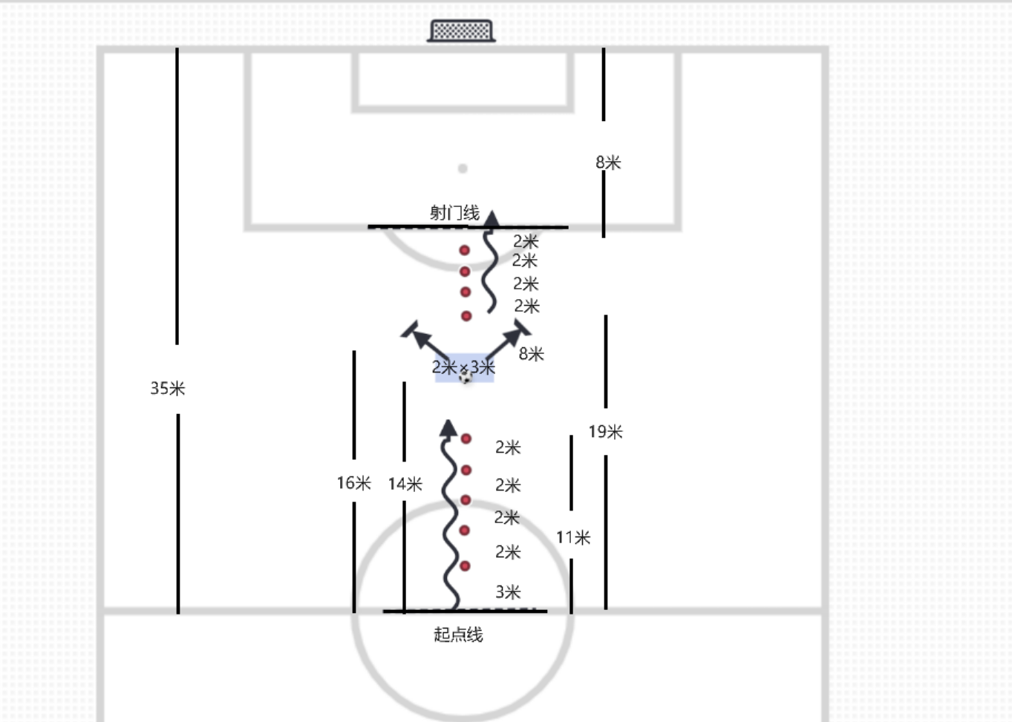
2．考试方法
无球绕杆跑—传接反弹球—运球绕障碍—射门—返回终点（结束）
（1）无球绕杆跑
①触动计时器开始测试；
②按照路线从前方标志杆的右方出发至传接球点；
③绕杆跑漏杆、不按照规定路线进行，按违规处理，不计成绩。
（2）传接球
①传接球须在传球区（2米*3米）内进行，当球与挡板接触后，并反弹到传球区内算完成一次。若球不能反弹到传球区，考生自行运球至传球内（也算完成一次）；
②必须分别完成左右挡板的传接球；
③传球不中挡板，并且球出界，可在补球点用脚取球继续进行。（传球取球补给点另外设置足球3个）
④传球中挡板反弹回来，若接球失误，不能到传球取球补给点取球，须继续完成测试，否则按违规处理，不计成绩。
（3）运球绕障碍
①按照路线从4号标志桶的右方出发至射门点（如图2所示）。
②运球漏标志桶、不按照规定路线进行，按违规处理，不计成绩。
（4）射门
①运球绕障碍结束后即可射门，射门距离不限。
②射门未进，并且球出界，可在射门取球补给点用脚取球进行补射。（射门取球补给点另外设置足球3个）。
（5）返回终点（即起点）：球进门，且触及计时器为结束测试。
3．考试要求
（1）考生按下计时器开始计时。完成绕杆跑跑至传接区，为完成绕杆跑项目。进而分别完成2块挡板的传接球项目。随后按照指定路线完成运球绕障碍，可以在任意地点射门，球进门后跑回起终点按下计时器完成测试。
（2）采用电子计时技术，按规定计取成绩。
（3）考生不按规定路线进行测试、绕杆跑漏杆、越区传球、传球次数不足、运球漏标志桶、射门不进、未按规定取补给点的
球、及其他违反测试的相关规定。均按违规处理，不计成绩。
（4）考生须穿布面胶底或皮面胶底的足球鞋参加测试。
（5）停球、传接球、运球、射门的技术不限。
（6）测试用球男女统一标准为5号足球。
（7）每人可测试二次（如考生申请第二次测试，则在全组考生测试完成第一次测试后，再进行第二次测试），取成绩最好的一次。考试全程录像。
（二）篮球
1．场地器材
（1）考试场地为15米×28米的标准篮球场地。考试用球规定：男子用7#篮球，女子用6#篮球。
（2）往返运球场地中，起点区和折返区是由中线与边线和以0.8米为半径画弧构成的区域组成；A、B区是以罚球线（上沿）的延长线与3分线（外沿）交叉的点为圆心，1米为直径所画的圆圈。
2．考试方法
往返运球投篮。
（1）考生在出发区内持球（双脚均不得越线或踩线），准备就绪后自行出发，通过激光枪感应光线时，计时器开始自动计时，由球场右侧边线与中线交叉点开始，面向球篮运球启动。球投中篮后，运球到A区做一次运球后转身，运球至左侧折返区，然后运球返回做行进间上篮。投中篮后，运球到B区做背后运球，运球到右侧折返区。重复上述方法一次（图1－2）。通过激光枪感应线，计时器自动停止计时，同时显示成绩。
（2）每人可测试二次（如考生申请第二次测试，则在全组考生测试完成第一次测试后，再进行第二次测试），取成绩最好的一次。
3．考试要求
（1）出发时必须运球启动，不能抛球，运球至折返区时任意一只脚进入折返区或踩上折返区的线即可折返，折返时不能用双手持球转身。
（2）投篮时必须投中方可继续运球，投篮及补投不限制左右手。
（3）做运球后转身、背后运球时任意一只脚进入A、B区内或踩上A、B区的线，即可做运球变向。
（4）严格按照规定线路运球推进。
（5）任何违反考试规定（如投篮未中情况继续下一环节及违犯篮球规则（如带球走、两次运球、携带球等）者，均不计成绩。考试全程录像。
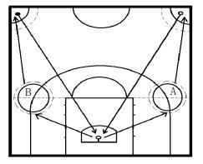

（图3 篮球测试线路图）
（三）排球
1．场地器材
（1）排球网高度：男子2.24米、女子2.10米；
（2）在本方后场场区划一个距端线1.5米、距两边线各1米，在3×7米的长方形作为垫球和传球的区域。
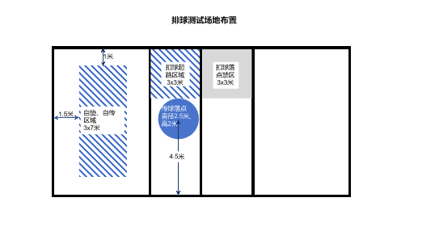

（图4 排球测试场地）
（3）在本方前场区内3号位，摆放一个高2米、直径2.5米的圆形框架，框架底座圆心距边线4.5米并贴近球网，作为考生传球落点器材。
（4）在本方前场区4号位的进攻线、边线、中线划3×3米正方形区域，作为扣球起跳区域。
（5）在对方场区2号位的进攻线、边线、中线划3×3米正方形区域，作为扣球落点禁区。
（6）考试用球使用标准排球。在发球区、垫球区、扣球区各准备一筐球。
2．考试方法
（1）考试以计时形式进行，考生按下计时器开始计时，从发球线发球（2个）—5号位自垫球5个、自传球5个—4号位扣球2个—跑回发球区按下计时器，结束。（见图）
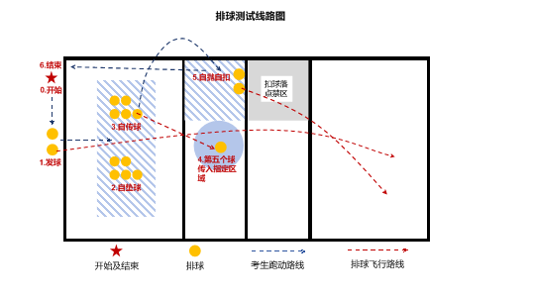
图5 排球考试线路图
（2）考生从发球区发2个球，男生采用上手发球（或跳发球）、女生采用上手或下手发球，球必须从过网区通过球网垂直平面，落球点在对方场区内，如击球时脚踏或越端线、发球不过网、球触标志杆进入对方场区、界外球等违反比赛规则，考生需取另一个球重新发球，计时不停止，发2个有效球为止，然后迅速到本场区5号位自垫球。
（3）考生在5号位划定的区域进行自垫球和自传球。考生自行抛起球，连续双手自垫球5次自传球5次，并将第5个传球传到3号位设定的框架内。要求脚不能踏或越出3×7米框线，垫起的球必须高于考生头部，传球不能有持球违例的动作。如垫起的球有1个或1个以上的球低于考生头顶、传球持球、传球没有传进框内，考生需取另一个球重新进行自垫球传球，以将球有效传进框为止。
（4）考生将球传进框后跑到本场区4号位划定区域进行自抛扣球1个。考生自己将球抛起，球必须高于球网，助跑一步或两步以上在自抛自扣球区域起跳（双脚必须同时离开地面），将球扣到对方场区除2号位3×3米区域外的有效区域。如扣球出界、不过网、触标志杆、球从标志杆外进入对方场区、扣球后触网、球落在禁区内等违反比赛规则视为扣球无效，需取另一个球重新扣球。考生判断扣球有效后迅速跑回发球区按下计时器停止，考试结束。
3．考试要求
（1）考试执行中国排球协会审定的最新排球竞赛规则。考试中出现发球、垫球、传球、扣球等动作违例或移动不到位等，成绩无效。
（2）每人可测试二次（如考生申请第二次测试，则在全组考生测试完成第一次测试后，再进行第二次测试），取成绩最好的一次。
（3）考试全程录像
（四）乒乓球
1．场地器材
（1）考试场地设置在室内，地面材质为地板或运动地胶，相邻球台之间须用不低于0.75米的挡板围起，与相邻的考试场地隔开。乒乓球台长2.74米、宽1.525米，由地面向上至台面高0.76米。球网高15.25厘米，网柱外缘离球台边线距离15.25厘米。
（2）乒乓球拍须符合国家标准，两面均须无光泽；有覆盖物时，一面为黑色，另一面为与黑色和球的颜色明显不同的明亮颜色。考生可自带球拍，考场提供备用球拍。
（3）考试使用符合国家质量标准的40+非赛璐珞乒乓球，球重2.50—2.77g，直径40.0-40.6mm。考生不能自带球。
（4）发球机供球频率、出球速度、出球角度可调，储球容量不小于100个，能够定点发球和随机发球，集球网自动收集并循环出球，满足考试要求。
2．考试方法
乒乓球全台不定点左推右攻。用乒乓球发球机全台不定点供球。考生在全台范围内不定点左推右攻，可打斜线也可打直线，记考生2分钟内命中总板数，每人考二次。（如图（另行制作） ，图中实线为发球机的供球路线，虚线为考生的击球路线。
3．考试要求
（1）正手必须用正手攻球或正手拉弧圈的技术动作，反手必须用推挡、拨或反打的技术动作，否则记为失误板数。
（2）不能完全借力击球，否则记入失误总板数。
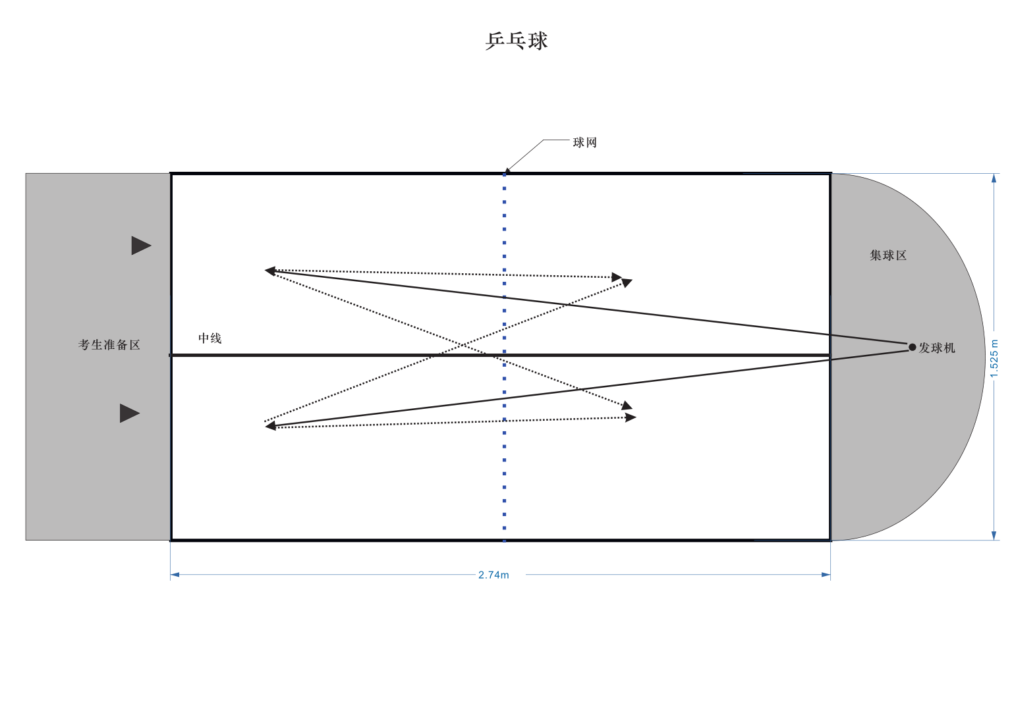

图6 乒乓球考试示意图
（五）羽毛球
1．场地器材
（1）考试场地设置在室内，地面材质为木质地板或羽毛球场地地胶，长13.4米、宽5.18米（单打场宽）。球网中央网高1.524米、边线网高1.55米。
（2）距离球网4米处，设置高2.8 米、宽6.1米的隔挡网，隔栏网距地面1.5米处划一条平行地面的横线，作为扣杀球测量线。
（3）球拍须符合行业标准，总长不超过68厘米、宽不超过23厘米，拍弦面长不超过28厘米、宽不超过22厘米。考生可自带球拍，考场提供备用球拍。
（4）发球机供球频率、出球速度、出球角度可调，储球容量不小于200个，满足考试要求。
（5）考场统一提供符合国家标准的用球，考生不能自带球。
（6）考生所在半场内放置一个落地式可移动球盆，储球数量满足考试需要。考试期间，考生可以自主移动球盆。
2．考试内容
考生在规定时间三分钟内使用正手发高远球技术完成10个发球，再使用正手扣杀连续击球10个。动作规格如下：
（1）发高远球。考生使用正手发高远球技术向对方场地对角有效区域发高远球10个，其中本方场地左、右发球区内各发球5个。发出的球越过2.8米高、距离球网4米的隔挡网，按有效落点计分。左右得分区各为一长方形区域，长2.59米、宽2.65米。
（2）正手扣杀球
①方法：考生在右、左场区的后发球线附近，用正手扣杀球技术连续击打发球机发来的高球，可原地或跳起扣杀，将球击入指定的区域。当考生准备好后，发球机开始向后场区连续发出高远球，向右、左场区各发5球，共10球。一旦发球机开始发球，考生必须连续完成10次击球，中途不得暂停，考生先在右场区考试，然后在左场区考试。
②要求：正手扣杀球，击球弧线直、力量大，击球瞬间向前下方发力将球扣出，球的落点在扣杀球测量线以下、球场地面以上的隔栏网上为有效球。否则视为无效，计入失误次数。
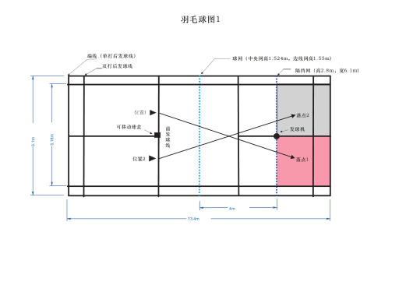
图7 羽毛球考试发球示意图
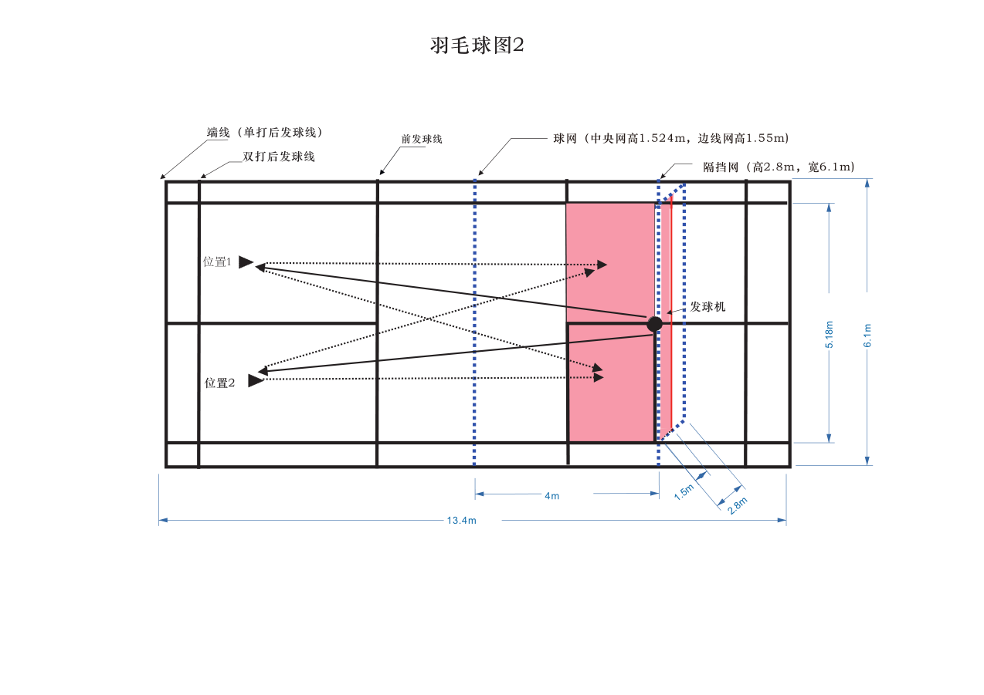
图8 羽毛球考试扣杀球示意图
3．考试要求
（1）在规定时间三分钟内完成考试，按照规定时间内两项测试得分累计，超出规定时间的测试不予计分。考生可进行二次测试。测试过程中，如遇发球机故障，考生可立即停止考试，申请重考。如考生没有立即停止，坚持继续考试，中途不能再主动停止考试。
（2）考试开始后，考生移动球盆至适宜位置开始发球，完成10个发球后移开球盆，然后进行正手扣杀球。
（3）发球测试过程中，动作规范须符合羽毛球比赛规则。考生一手持拍，另一手持球，且1次只能持1个球。考生在本方场地一侧发球区内完成5个发球后，方可换到另一侧发球区内完成其余5个发球。发球区先后顺序由考生自行决定。
（4）考试全程录像。
4．考试要求
（1）发球或击球的落点触及得分区边线按有效得分计算。
（2）正手扣杀球测试前，考生可明确示意进行3次发球机供球适应性练习，亦可直接开始正式测试。
（3）发球测试过程中，出现以下犯规或失误情形，当次发球不计分，但测试继续：
①发球时脚触及或越过发球线或中线；
②球未越过隔挡网；
③发球第一落点未在得分区。
（4）正手扣杀球测试过程中，出现以下犯规或失误情形，当次击球不计分，但测试继续：①出现轻打现象；②击球后，第一落点未在得分区。
（5）考试中途，如考生主动退出考试，计取考生退出时的测试成绩。
（六）网球
1．场地器材
（1）考试场地为23.77米×8.23米的标准单打网球场。球网中央网高0.914米。
（2）考场统一提供符合国家标准的用球，考生不能自带球。网球为普通球，质量56.0～59.4克，弹性1350～1470毫米。
（3）球拍须符合行业标准球拍总长度不超过73.66厘米、宽度不超过31.75厘米，拍弦面长不超过39.37厘米、宽不超过29.21厘米。考生可自带球拍，考场提供备用球拍。
（4）发球机出球速度、出球频率、出球角度可调，储球容量不小于150个，满足考试要求。
（5）考生所在半场内放置一个落地式可移动球筐，储球数量满足考试需要。考试期间，考生可以自主移动球筐。
2．考试内容
考生在规定时间五分钟内先完成10次上手发球，再完成20次正反手交替、移动击球。动作如下：
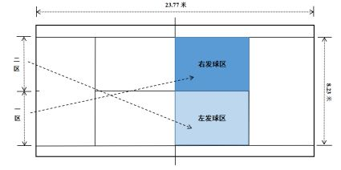
（1）上手发球。考生使用上手发球技术，向对方场地对角发球区发球10个，其中一区、二区各发球5个。具体见下图：
图9网球考试示意图
（2）正、反手移动击球。
考生采取正、反手移动击球技术，连续、交替完成20个击球。网球发球机置于对方场地底线中点位置，供球频率20个球（±1）/分钟，中等速度出球，向对方场地正、反手区域交替供球。
3．考试要求
（1）考生可进行二次测试。测试过程中，如遇发球机故障，考生可立即停止考试，申请重考。如考生没有立即停止，坚持继续考试，中途不能再主动停止考试。
（2）考试开始后，考生移动球筐至适宜位置开始发球，完成10个发球后移开球筐，然后进行正、反手击球测试。
（3）发球测试过程中，动作规范须符合网球比赛规则。考生一手持拍，另一手持球、且1次只能持1个球。考生在本方场地底线一区完成5个发球后，方可换到本方场地底线二区完成其余5个发球。
（4）考试全程录像
4．考试要求
（1）在规定时间五分钟内完成考试，按照规定时间内两项测试成功次数累加，超出规定时间的测试次数不计入成绩。
（2）正、反手移动击球测试前，考生可明确示意进行3次发球机供球适应性练习，亦可直接开始正式测试。
（3）击球犯规以及其他失误情况发生时，当次击球不予计数，但考试继续。
（4）发球测试出现以下犯规或失误情形，当次发球不计分，但测试继续：
①上手发球不符合网球技术动作规范和比赛规则；
②没有抛球；
③发球时脚触及或越过底线，或没有在指定区域发球；
④球未越过球网；
⑤发球第一落点未在对方场地相应发球区内。
（5）正、反手移动击球测试过程中，出现以下犯规或失误情形，当次击球不予计分，但测试继续：
①未按正、反手交替顺序击球；
②击球后球未过网；
③击球后，球过网后未触及对方场地界内。
（6）考试中途，如考生主动退出考试，计取考生退出时的测试成绩。
（七）100米游泳
1．场地器材
（1）考试场地为室外或室内标准游泳池，根据参加考试的人数分为若干泳道，泳道之间用泳道线标记，采用电子计时。
（2）每条泳道配置1—2名监考评分员。全场按标准配置救生员。
2．考试办法
（1）考生可在蛙泳、自由泳、仰泳、蝶泳四个泳姿中任选一个游完全程。考试在水中出发，听到“出发”信号后方可游动。在规定泳道保持连续游进，游至终点时，身体任一部位触及池壁即为完成考试。每人测试一次。
（2）考点全覆盖视频监控系统。
3．注意事项
（1）考生须穿着不透明泳装并佩戴泳帽，可选择佩戴泳镜，禁止使用游泳辅助设备（如手蹼、脚蹼、泳圈等）。
（2）出好发15米后身体必须有一部分露出水面，游至终点时，身体任一部位触及池壁即为完成考试。
（3）考试中出现以下三种犯规情况之一，成绩无效：
①游进时身体任一部分触及池底。
②游进时扒扶池壁或水线。
③越过水线或妨碍他人。
附件1
柳州市初中学业水平考试体育与健康科考试
残疾考生、重大疾病考生免试登记表
学校名称：
姓 名 |  | 中考报名序号
性 别 |  | 出生年月
免试原因 | 家长签字： 月 日
医院证明 | 医生签字： 医院签章： 月 日
学校意见 | 校长签章： 学校（盖章）： 月 日
主管部门  意见 | 签章： 月 日
注：1.需提供医院对该重症诊断的化验结果、仪器检查报告或有关数据。
2.本表由学校自行印制。
附件2
柳州市初中学业水平考试体育与健康科考试
体优生免试登记表
姓 名 |  | 性 别 |  | 学籍号
班 级 |  |  |  | 中考报名  序号
免试原因
体育（带队）教师签名 |  | 班主任  签名 |  | 家长签名
学校意见 | 签名（盖章）
主管部门  意见 | 签名（盖章）
备注
注：需提供比赛秩序册、成绩册、成绩证书原件、复印件及运动员等级证书原件、复印件（复印件必须加盖学校公章）
附件3

参加运动测试知情书
（此表格由学校留存备查）

学校： 班级： 学生姓名：
家长姓名 ： 联系方式：
家庭住址：

尊敬的家长（监护人）：
您的子女（被监护人） 将参加柳州市初中毕业升学体育与健康科目考试，为确保孩子的安全健康，请您认真阅读填写以下内容（运动风险筛查问卷及运动禁忌症排查表），是否同意孩子参加，请确认后签字，谢谢您的配合。

家长（监护人）意见：____________（同意/不同意）

家长（监护人）签名：___________

20 年 月 日

运 动 风 险 筛 查 问 卷
以下问题是身体状况安全问卷的主要内容，主要目的是为保证您的子女（被监护人）在运动竞赛的安全性而进行的运动风险筛查。
请您如实回答，选择“是”或“否”，并如实记录（“√”），不能出现空项。
若有一项选择“是”者，不能参加运动测试或竞赛！
序号 | 是 | 否 | 内 容
1 |  |  | 医生是否告诉过您的子女（被监护人）仅能参加医生推荐的身体活动?
2 |  |  | 医生是否告诉过您的子女（被监护人）患有心脏病?
3 |  |  | 医生是否告诉过您的子女（被监护人）的血压超过 160/100mHg?
4 |  |  | 近6个月来，当您的子女（被监护人）进行身体活动或运动时，是否有过胸痛或严重憋气的感觉?
5 |  |  | 近6个月来，当您的子女（被监护人）进行身体活动或运动时，是否曾因为头晕失去平衡或跌倒?或发生晕厥？
6 |  |  | 您的子女（被监护人）是否存在因体力活动或运动加重的骨、关节疼痛，或功能障碍?
7 |  |  | 您的子女（被监护人）是否知道有其他原因而不能参加体力活动?
运 动 禁 忌 症 排 查 表
有以下一项运动测试禁忌症中相应症状者，不能参加运动测试及竞赛！
一、绝对禁忌症：
1．近期安静心电图显示有严重的心肌缺血、近期心肌梗死（2 日内）或其他急性心脏事件
2．不稳定型心绞痛
3．可引起症状或血流动力学改变的为控制的心律失常
4．严重的有症状的主动脉狭窄
5．未控制的有症状的心力衰竭
6．急性肺栓塞或肺梗死
7．急性心肌炎或心包炎
8．怀疑或已知动脉瘤破
9．急性全身感染，伴发热、全身疼痛或淋巴结肿大
二、相对禁忌症：
1．冠状动脉左干狭窄
2．中度狭窄性心瓣膜病
3．电解质紊乱（如：如低钾血症、低镁血症）
4．严重高血压
5．心动过速或心动过缓
6．肥厚型心肌病或其他形式的流出道狭窄
7．运动中加重的神经肌肉、肌肉骨骼疾病和风湿性疾病
8．重度房室传导阻滞
9．室壁瘤
10．未控制的代谢性疾病（如：糖尿病、甲状腺功能亢进或粘液性水肿）
11．慢性感染性疾病（如：艾滋病）
12．精神或躯体障碍导致的运动能力显著

